Отчет по лабораторной работе №3

### Модель боевых действий - вариант 24

Котлярчук Екатерина НПИбд-01-19

Содержание

Цель работы 4

Задание 5

Выполнение лабораторной работы 6

Теоретические сведения 6

Задача 10

Код программы 13

Выводы 17

Список литературы 18

Список иллюстраций

1. Жесткая модель войны 8
2. Фазовые траектории для второго случая 9
3. График численности для случая 1 11
4. График численности для случая 2 12
5. График численности для случая 3 13

# Цель работы

Рассмотрим некоторые простейшие модели боевых действий – модели Ланчестера. В противоборстве могут принимать участие, как регулярные войска, так и парти- занские отряды. В общем случае главной характеристикой соперников являются численности сторон. Если в какой-то момент времени одна из численностей обраща- ется в нуль, то данная сторона считается проигравшей (при условии, что численность другой стороны в данный момент положительна).

# Задание

1. Изучить три случае модели Ланчестера
2. Построить графики изменения численности войск
3. Определить победившую сторону

# Выполнение лабораторной работы

## Теоретические сведения

Рассмотри три случая ведения боевых действий: 1. Боевые действия между регуляр- ными войсками 2. Боевые действия с участием регулярных войск и партизанских отрядов 3. Боевые действия между партизанскими отрядами

В первом случае численность регулярных войск определяется тремя факторами:

1. скорость уменьшения численности войск из-за причин, не связанных с боевыми действиями (болезни, травмы, дезертирство);
2. скорость потерь, обусловленных боевыми действиями противоборствующих сторон (что связанно с качеством стратегии, уровнем вооружения, профессио- нализмом солдат и т.п.);
3. скорость поступления подкрепления (задаётся некоторой функцией от време- ни).

В этом случае модель боевых действий между регулярными войсками описывается следующим образом

*dx* = −*a*(*t*)*x*(*t*) − *b*(*t*)*y*(*t*) + *P* (*t*)

*dt*

*dy dt*

 = −*c*(*t*)*x*(*t*) − *h*(*t*)*y*(*t*) + *Q*(*t*)

Потери, не связанные с боевыми действиями, описывают члены ˘*a*(*t*)*x*(*t*) и ˘*h*(*t*)*y*(*t*), члены ˘*b*(*t*)*y*(*t*) и ˘*c*(*t*)*x*(*t*) отражают потери на поле боя. Коэффициенты *b*(*t*), *c*(*t*) указывают на эффективность боевых действий со стороны *y* и *x* соответственно,

*a*(*t*),*h*(*t*) - величины, характеризующие степень влияния различных факторов на потери. Функции *P* (*t*),*Q*(*t*) учитывают возможность подхода подкрепления к войскам *X* и *Y* в течение одного дня.

Во втором случае в борьбу добавляются партизанские отряды. Нерегулярные войска в отличии от постоянной армии менее уязвимы, так как действуют скрытно, в этом случае сопернику приходится действовать неизбирательно, по площадям, за- нимаемым партизанами. Поэтому считается, что темп потерь партизан, проводящих свои операции в разных местах на некоторой известной территории, пропорционален не только численности армейских соединений, но и численности самих партизан. В результате модель принимает вид:

*dx* = −*a*(*t*)*x*(*t*) − *b*(*t*)*y*(*t*) + *P* (*t*)

*dt*

*dy* = −*c*(*t*)*x*(*t*)*y*(*t*) − *h*(*t*)*y*(*t*) + *Q*(*t*)

*dt*



Модель ведение боевых действий между партизанскими отрядами с учетом пред- положений, сделанном в предыдущем случаем, имеет вид:

 *dx* = −*a*(*t*)*x*(*t*) − *b*(*t*)*x*(*t*)*y*(*t*) + *P* (*t*)

*dt*



*dy* = −*h*(*t*)*y*(*t*) − *c*(*t*)*x*(*t*)*y*(*t*) + *Q*(*t*)

*dt*



В простейшей модели борьбы двух противников коэффициенты *b*(*t*) и *c*(*t*) являются постоянными. Попросту говоря, предполагается, что каждый солдат армии *x* убивает за единицу времени *c* солдат армии *y* (и, соответственно, каждый солдат армии *y* убивает *b* солдат армии *x*). Также не учитываются потери, не связанные с боевыми действиями, и возможность подхода подкрепления. Состояние системы описывается точкой (*x, y*) положительного квадранта плоскости. Координаты этой точки, *x* и *y* - это численности противостоящих армий. Тогда модель принимает вид

 *dx* = −*by*

*dt*

 *dy* = −*ax*

*dt*

Это - жесткая модель, которая допускает точное решение

*dx* = *by*

*dy cx*

*cxdx* = *bydy, cx*2 − *by*2 = *C*

Эволюция численностей армий x и y происходит вдоль гиперболы, заданной этим уравнением (рис. @fig:001). По какой именно гиперболе пойдет война, зависит от начальной точки.

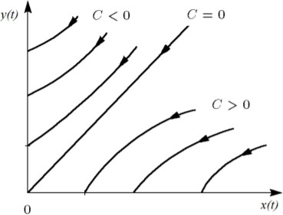

Рис. 1: Жесткая модель войны

Эти гиперболы разделены прямой √*cx* = √*by*. Если начальная точка лежит выше этой прямой, то гипербола выходит на ось *y*. Это значит, что в ходе войны численность армии *x* уменьшается до нуля (за конечное время). Армия *y* выигрывает, противник уничтожен. Если начальная точка лежит ниже, то выигрывает армия *x*. В разделяющем эти случаи состоянии (на прямой) война заканчивается истреблением обеих армий. Но на это требуется бесконечно большое время: конфликт продолжает тлеть, когда оба противника уже обессилены. Вывод модели таков: для борьбы с вдвое более многочисленным противником нужно в четыре раза более мощное оружие, с втрое более многочисленным - в девять раз и т. д. (на это указывают

квадратные корни в уравнении прямой). Стоит помнить, что эта модель сильно идеализирована и неприменима к реальной ситуации. Но может использоваться для начального анализа. Если рассматривать второй случай (война между регулярными войсками и партизанскими отрядами) с теми же упрощениями, то модель принимает вид:

 *dx* = −*by*(*t*)

*dt*

 *dy* = −*cx*(*t*)*y*(*t*)

*dt*

Эта система приводится к уравнению*d* = ( *b x*2(*t*)−*cy*(*t*)) = 0 которое при заданных

*dt*

2

начальных условиях имеет единственное решение: *b x*2(*t*)−*cy*(*t*) = *b x*2(0)−*cy*(0) = *C*1

2

2

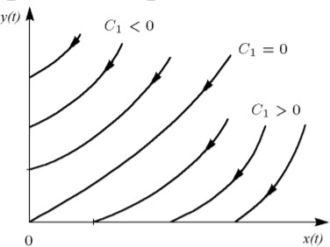

Рис. 2: Фазовые траектории для второго случая

Из Рисунка @fig:002 видно, что при *C*1 *>* 0 побеждает регулярная армия, при *C*1 *<* 0 побеждают партизаны. Аналогично противоборству регулярных войск, по- беда обеспечивается не только начальной численностью, но и боевой выручкой и качеством вооружения. При *C*1 *>* 0 получаем соотношение *b x*2(0) *> cy*(0) Чтобы одержать победу партизанам необходимо увеличить коэффициент *c* и повысить свою начальную численность на соответствующую величину. Причем это увеличение, с

2

ростом начальной численности регулярных войск *x*(0) должно расти не линейно, а пропорционально второй степени *x*(0) . Таким образом, можно сделать вывод, что регулярные войска находятся в более выгодном положении, так как неравенство для них выполняется прим меньшем росте начальной численности войск. Рассмот- ренные простейшие модели соперничества соответствуют системам обыкновенных дифференциальных уравнений второго порядка, широко распространенным при описании многих естественно научных объектов.

## Задача

Между страной *X* и страной *Y* идет война. Численность состава войск исчисляется от начала войны, и являются временными функциями *x*(*t*) и *y*(*t*) В начальный момент времени страна *X* имеет армию численностью 400 000 человек, а в распоря- жении страны *Y* армия численностью в 100 000 человек. Для упрощения модели считаем, что коэффициенты *a, b, c, h* постоянны. Также считаем *P* (*t*)*, Q*(*t*) непрерыв- ные функции. Постройте графики изменения численности войск армии *X* и армии *Y* для следующих случаев:

1. Модель боевых действий между регулярными войсками

*dx* = −0*.*3*x*(*t*) − 0*.*2*y*(*t*) + *sin*(*t*) + 2

*dt*

 *dy* = −0*.*6*x*(*t*) − 0*.*45*y*(*t*) + *cos*(*t*) + 3

*dt*

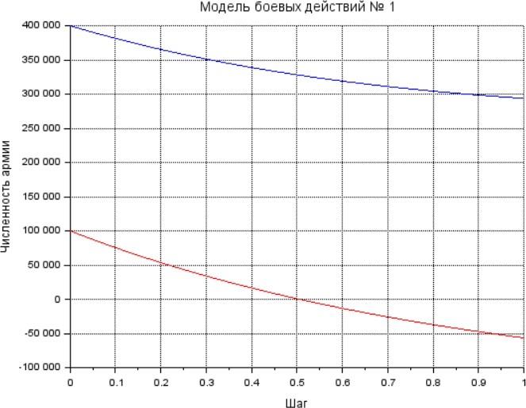

Рис. 3: График численности для случая 1

Победа достается армии *X*.

1. Модель ведение боевых действий с участием регулярных войск и партизанских отрядов

*dx* = −0*.*1*x*(*t*) − 0*.*88*y*(*t*) + *sin*(*t*) + 2

*dt*

 *dy* = −0*.*41*x*(*t*)*y*(*t*) − 0*.*41*y*(*t*) + 2 ∗ *cos*(*t*) + 1

*dt*

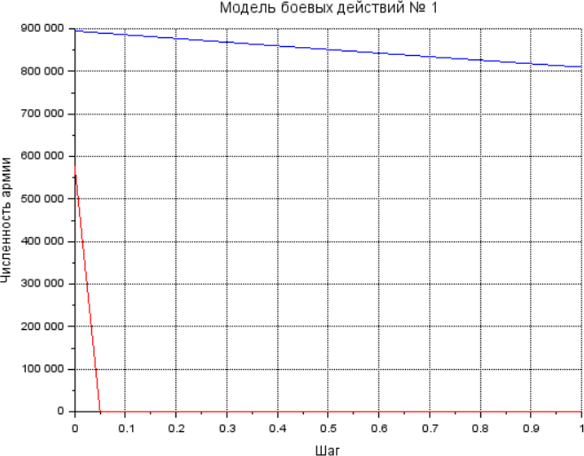

Рис. 4: График численности для случая 2

Победа достается армии *X*.

1. Модель ведение боевых действий между партизанскими отрядами

 *dx* = −0*.*9*x*(*t*) − 0*.*89*x*(*t*)*y*(*t*) + 2*sin*(*t*) + 2

*dt*

 *dy* = −0*.*8*y*(*t*) − 0*.*98*x*(*t*)*y*(*t*) + *cos*(*t*) + 3

*dt*

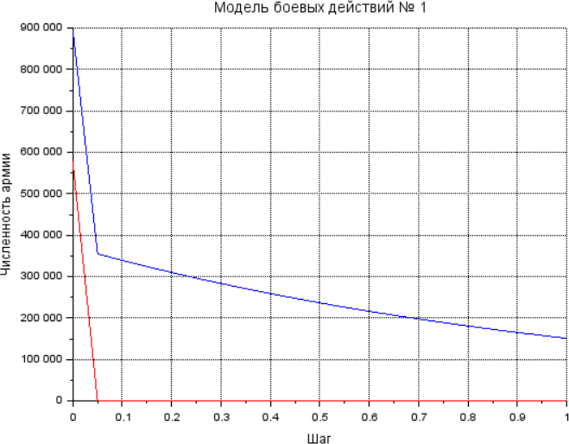

Рис. 5: График численности для случая 3

Победа вновь достается армии *X*.

## Код программы

//код первого графика

//начальные условия

x0 = 400000;//численность первой армии y0 = 100000;//численность второй армии t0 = 0;//начальный момент времени

a = 0.3;//константа, характеризующая степень влияния различных факторов на потери b = 0.78;//эффективность боевых действий армии у

c = 0.45;//эффективность боевых действий армии х

h = 0.8;//константа, характеризующая степень влияния различных факторов на потери tmax = 1;//предельный момент времени

dt = 0.05;//шаг изменения времени

t = [t0:dt:tmax];

function p = P(t)//возможность подхода подкрепления к армии х p = sin(t) + 2;

endfunction

function q = Q(t)//возможность подхода подкрепления к армии у q = cos(t) + 3;

endfunction

//Система дифференциальных уравнений function dy = syst(t, y)

dy(1) = - a*y(1) - b*y(2) + P(t);//изменение численности первой армии dy(2) = - c*y(1) - h*y(2) + Q(t);//изменение численности второй армии endfunction

v0 = [x0;y0];//Вектор начальных условий

//Решение системы y = ode(v0,t0,t,syst);

//Построение графиков решений scf(0);

plot2d(t,y(1,:),style=2);//График изменения численности армии х(синий) xtitle('Модель боевых действий № 1','Шаг','Численность армии'); plot2d(t,y(2,:), style = 5);//График изменения численности армии у(красный) xgrid();

//код второго графика

x0 = 895000;//численность первой армии y0 = 577000;//численность второй армии t0 = 0;//начальный момент времени

a = 0.1;//константа, характеризующая степень влияния различных факторов на потери b = 0.2;//эффективность боевых действий армии у

c = 0.6;//эффективность боевых действий армии х

h = 0.45;//константа, характеризующая степень влияния различных факторов на потери

tmax = 1;//предельный момент времени dt = 0.05;//шаг изменения времени

t = [t0:dt:tmax];

function p = P(t)//возможность подхода подкрепления к армии х p = sin(t) + 2;

endfunction

function q = Q(t)//возможность подхода подкрепления к армии у q = 2*cos(t) + 1;

endfunction

//Система дифференциальных уравнений function dy = syst(t, y)

dy(1) = - a*y(1) - b*y(2) + P(t);//изменение численности первой армии dy(2) = - c*y(1)*y(2) - h*y(2) + Q(t);//изменение численности второй армии endfunction

v0 = [x0;y0];//Вектор начальных условий

//Решение системы y = ode(v0,t0,t,syst);

//Построение графиков решений scf(0);

plot2d(t,y(1,:),style=2);//График изменения численности армии х(синий) xtitle('Модель боевых действий № 1','Шаг','Численность армии'); plot2d(t,y(2,:), style = 5);//График изменения численности армии у(красный) xgrid();

//код третьего графика

x0 = 895000;//численность первой армии y0 = 577000;//численность второй армии t0 = 0;//начальный момент времени

a = 0.9;//константа, характеризующая степень влияния различных факторов на потери b = 0.89;//эффективность боевых действий армии у

c = 0.98;//эффективность боевых действий армии х

h = 0.8;//константа, характеризующая степень влияния различных факторов на потери tmax = 1;//предельный момент времени

dt = 0.05;//шаг изменения времени t = [t0:dt:tmax];

function p = P(t)//возможность подхода подкрепления к армии х p = 2*sin(t) + 2;

endfunction

function q = Q(t)//возможность подхода подкрепления к армии у q = cos(t) + 3;

endfunction

//Система дифференциальных уравнений function dy = syst(t, y)

dy(1) = - a*y(1) - b*y(1)*y(2) + P(t);//изменение численности первой армии dy(2) = - h*y(2) - c*y(1)*y(2) + Q(t);//изменение численности второй армии endfunction

v0 = [x0;y0];//Вектор начальных условий

//Решение системы y = ode(v0,t0,t,syst);

//Построение графиков решений scf(0);

plot2d(t,y(1,:),style=2);//График изменения численности армии х(синий) xtitle('Модель боевых действий № 1','Шаг','Численность армии'); plot2d(t,y(2,:), style = 5);//График изменения численности армии у(красный) xgrid();

# Выводы

Мы познакомились с моделью боевых действий. Проверили, как работает модель в различных ситуациях, построили графики *y*(*t*) и *x*(*t*) для различных условий.

# Список литературы

1. [Законы Осипова — Ланчестера](https://ru.wikipedia.org/wiki/\T2A\CYRZ%20\T2A\cyra%20\T2A\cyrk%20\T2A\cyro%20\T2A\cyrn%20\T2A\cyrery%20_\T2A\CYRO%20\T2A\cyrs%20\T2A\cyri%20\T2A\cyrp%20\T2A\cyro%20\T2A\cyrv%20\T2A\cyra%20_\T2A\textemdash%20_\T2A\CYRL%20\T2A\cyra%20\T2A\cyrn%20\T2A\cyrch%20\T2A\cyre%20\T2A\cyrs%20\T2A\cyrt%20\T2A\cyre%20\T2A\cyrr%20\T2A\cyra%20)
2. [Дифференциальные уравнения динамики боя](https://zen.yandex.ru/media/id/5fd3c685994c494848984b63/differencialnye-uravneniia-dinamiki-boia-5fd4bcc45a2c8e1f2cc208f1)
3. [Элементарные модели боя](https://intuit.ru/studies/educational_groups/594/courses/499/lecture/11353?page=7)